

**MINISTERUL EDUCAȚIEI, CULTURII ȘI CERCETĂRII**

**AL REPUBLICII MOLDOVA**

**Universitatea Tehnică a Moldovei**

**Facultatea Calculatoare, Informatică şi Microelectronică**

**Departamentul Informatică şi Ingineria Sistemelor**

**gr. IA-233, Chistol Maxim**

**Raport**

**pentru lucrarea de laborator Nr.1**

***la cursul de “Programarea Procedurala”***

Verificat:

**Augustina Rotari,** asistent.universitar.

Departamentul Informatică şi IS,

Facultatea FCIM, UTM

**Chișinău 2024**

Cuprins:

Scopul lucrării: 3

Sarcina Individual. 3

Descrierea și executarea programului creat: 4

Fig 1.1: 6

Fig 1.2: 6

Fig1.3: 7

Fig1.4: 7

*Fig1.5:* 8

Fig 1.6: 8

Concluzie: 9

Scopul lucrării:

Sarcina lucrării este de a face cunoștință cu limbajul de programare Visual Basic for Applications (VBA) și mediul de dezvoltare pentru acest limbaj Visual Basic Editor (VBE).

# Sarcina Individual.

1. Utilizînd fereastra Toolbox schimbaţi denumirea, culoarea, dimensiunile formei elaborate

2. Modificaţi elementele formei (şi/ sau introduceţi elemente noi)

3. Modificaţi forma şi codul respectiv pentru adăugarea cel puţin unui eveniment click.

4. Prezentaţi lucrarea profesorului.

Descrierea și executarea programului creat: Cu ajutorul codului prezentat mai sus sa creat o formă careia i-am asociat cîteva evenimente click, la efectuarea unui click pe obiectele formei și însăși formă se execută procedurile create. La efectuarea unui click pe formă se schimbă mesajul din Eticheta principală din “Alege mesajul dorit și apasă Vizualizează” în “luni”, dacă mai apasăm odată se schimbă în “marti”, a treia oară se schimbă în “La “ miercuri ” si tot asa mai departe. La fel putem schimba mesajul selectînd opțiunea dorită cu ajutorul radio butonului și apoi apăsînd click pe butonul Vizualizează. Butonul Exit închide forma.

**Codul:**

**Dim i As Integer**

**Private Sub UserForm_Click()**

**If (i = 0) Then**

**Eticheta.Caption = "Luni"**

**i = i + 1**

**Else**

**If (i = 1) Then**

**Eticheta.Caption = "Marti"**

**i = i + 1**

**Else**

**If (i = 2) Then**

**Eticheta.Caption = "Miercuri"**

**Else**

**If (i = 3) Then**

**Eticheta.Caption = "joi"**

**Else**

**If (i = 4) Then**

**Eticheta.Caption = "Vineri"**

**i = 0**

**End If**

**End If**

**End If**

**End If**

**End If**

**End Sub**

**Private Sub CommandButton2_Click()**

**Unload UserForm1**

**End Sub**

**Private Sub CommandButton1_Click()**

**If (OptionButton1.Value = True) Then**

**Eticheta.Caption = "Luni"**

**Else**

**If (OptionButton2.Value = True) Then**

**Eticheta.Caption = "Marti"**

**Else**

**If (OptionButton3.Value = True) Then**

**Eticheta.Caption = "Miercuri"**

**Else**

**If (OptionButton4.Value = True) Then**

**Eticheta.Caption = "Joi"**

**Else**

**If (OptionButton5.Value = True) Then**

**Eticheta.Caption = "Vineri"**

**End If**

**End If**

**End If**

**End If**

**End If**

**End Sub**

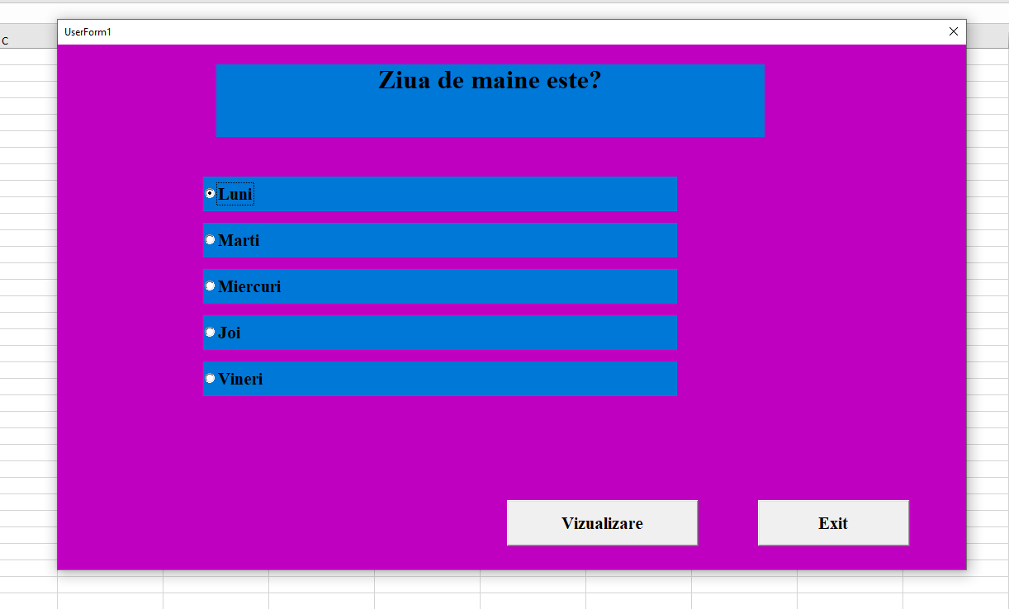

Fig 1.1: Mesajul inițial

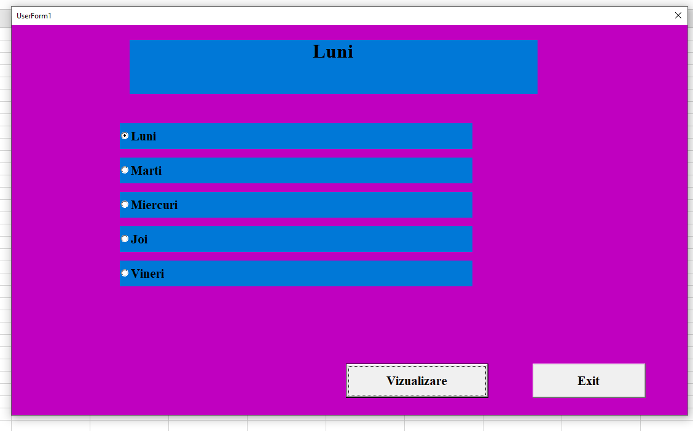

Fig 1.2: După un click pe formă si cu radio butonul selectat la opțiunea Luni.

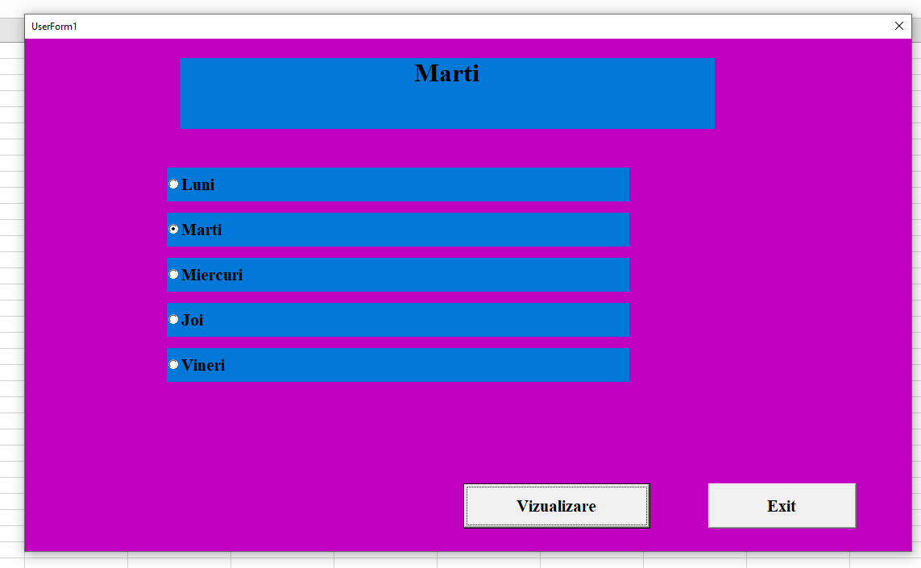

Fig1.3: După al II-lea click pe formă si cu radio butonul selectat la opțiunea Marti.

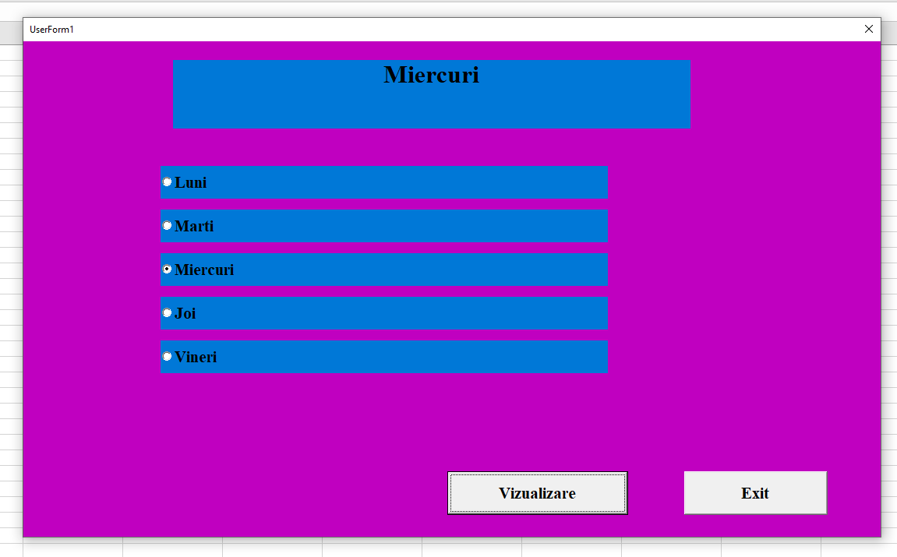

Fig1.4: După al III-lea click pe formă si cu radio butonul selectat la opțiunea Miercuri.

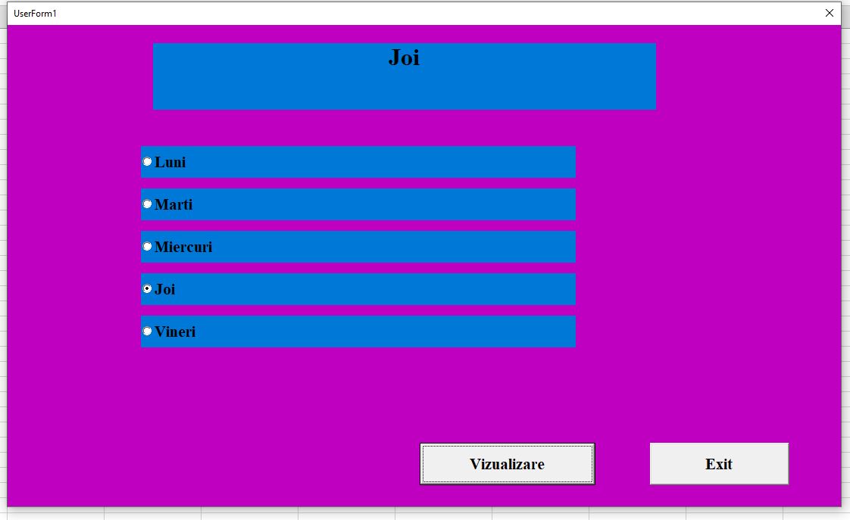

*Fig1.5:* După al IV-lea click pe formă si cu radio butonul selectat la opțiunea Joi.

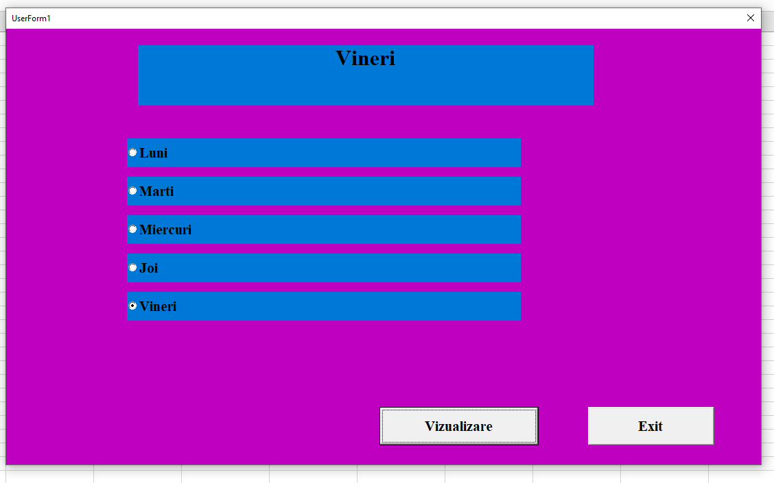

Fig 1.6: După al V-lea click pe formăsi cu radio butonul selectat la opțiunea Vineri.

# Concluzii:

Concluzia sarcinii individuale privind cunoașterea limbajului de programare Visual Basic for Applications (VBA) și mediului de dezvoltare Visual Basic Editor (VBE) a fost un proces educativ și interactiv. Prin îndeplinirea celor patru sarcini propuse, am dobândit o înțelegere mai profundă a modului în care VBA poate fi utilizat pentru a manipula și personaliza formele într-o aplicație.

În primul rând, utilizarea ferestrei Toolbox ne-a permis să schimbăm denumirea, culoarea și dimensiunile formei elaborate, oferindu-ne controlul asupra aspectului vizual al interfeței noastre. Această activitate ne-a familiarizat cu instrumentele disponibile în VBE și modul în care acestea pot fi utilizate pentru a personaliza elementele grafice.

În al doilea rând, modificarea elementelor formei sau introducerea de elemente noi a constituit o provocare creativă. Aceasta ne-a ajutat să înțelegem cum să lucrăm cu diferite obiecte și să le integrăm în designul aplicației noastre.

În cadrul celei de-a treia sarcini, am avut oportunitatea de a modifica forma și codul aferent pentru a adăuga cel puțin un eveniment de tip click. Acest pas ne-a permis să experimentăm cu programarea evenimentelor și să înțelegem modul în care interacțiunile utilizatorului pot influența comportamentul aplicației.

În final, prezentarea lucrării profesorului a fost un moment crucial pentru a demonstra cunoștințele noastre acumulate. Proiectul realizat în cadrul acestei sarcini individuale nu numai că ne-a ajutat să dobândim cunoștințe teoretice asupra VBA și VBE, dar și să le aplicăm într-un mod practic și creativ. Prin intermediul acestui proces, am dobândit abilități utile în dezvoltarea ulterioară a aplicațiilor și o înțelegere mai profundă a potențialului limbajului de programare Visual Basic for Applications.